

ПЕТРІВСЬКА СІЛЬСЬКА РАДА
ВИШГОРОДСЬКОГО РАЙОНУ КИЇВСЬКОЇ ОБЛАСТІ

ВИКОНАВЧИЙ КОМІТЕТ

«16» лютого 2023 року № 417

РІШЕННЯ

Про звіт директора Лютізького ліцею
Петрівської сільської ради про проведену
роботу за 2022 рік

Заслухавши та обговоривши звіт директора Лютізького ліцею Петрівської сільської ради Гайденка О.Ф. про проведену роботу за 2022 рік, керуючись ст.ст. 17, 29 Закону України «Про місцеве самоврядування в Україні», виконавчий комітет сільської ради
ВИРІШИВ:

- Звіт директора Лютізького ліцею Петрівської сільської ради Гайденка О.Ф. про проведену роботу за 2022 рік прийняти до відома.

- Роботу Лютізького ліцею Петрівської сільської ради за 2022 рік визнати задовільною.

Сільський голова Радіон СТАРЕНЬКИЙ

Звіт
директора Лютізького ліцею Петрівської сільської ради
про проведену роботу за 2022 рік

2022 рік нашого закладу освіти був визначальним із багатьох сторін.
По-перше, з червня 2022 року відповідно до чинного законодавства заклад перепрофільовано (змінено тип) у ліцей.
По-друге, повномасштабне вторгнення до нашої держави країни-агресора, рф, близьке розташування закладу до зони бойових дій, змусили швидко реагувати на нові виклики і вносити корективи у роботу в умовах воєнного стану.
У 2022 році педагогічний колектив Лютізького ліцею Петрівської сільської ради працював над темою «Створення інноваційного освітнього простору на основі педагогіки партнерства та принципу дитиноцентризму».
Для реалізації поставлених завдань злагоджено у тісній співпраці працювали усі ланки закладу освіти, органи місцевого самоврядування, громадські організації, батьківська спільнота.
У 2022 році колектив працював у складі 40-ка педагогів та 26-ти членів обслуговуючого персоналу. Один педагог та два технічні працівники були призвані до лав ЗСУ та наразі проходять воєнну службу. Два педагогічні працівники припинили трудові відносини через виїзд за кордон.
У закладі в 22-ох класах навчалися 545 учнів. На кінець 2021-2022 навчального року учнів 3-10 класів, які мають високий рівень навчальних досягнень – 35(11%,), достатній – 139(45%), середній –129(33%), початковий - 3(1%).
У 4-ох інклюзивних класах навчається 5 здобувачів освіти із особливими освітніми потребами, для однієї дитини організовано навчання за сімейною формою. Команда супроводу розробляє комплексну програму розвитку для кожної дитини з особливими освітніми потребами, що допомогає педагогічному колективу пристосувати середовище до потреб дитини.
Індивідуальна програма розвитку розробляється командою супроводу (заступник директора з навчально-виховної роботи, вчителі, асистент вчителя, психолог, вчитель- дефектолог та інші) із обов’язковим залученням батьків, з метою визначення конкретних навчальних стратегій і підходів до навчання дитини з особливими освітніми потребами. Вона містить загальну інформацію про здобувача освіти, систему додаткових послуг, види необхідної адаптації та модифікації навчальних матеріалів, індивідуальну навчальну програму та за потреби індивідуальний навчальний план.
У червні 2022 року 530 учнів переведено до наступних класів, а 15 учнів 11 класу випущено зі школи. 2 учениці 11 класу – Гурська Валерія, Трощин Анастасія – нагороджені золотою медаллю "За високі досягнення у навчанні", 1 учениця – Єременко Аліна - срібною медаллю "За досягнення у навчанні". Дві учениці 9-их класів – Серік Ірина та Губська Аліса – отримали свідоцтво про базову середню освіту з відзнакою.
У процесі роботи над реалізацією науково-методичної проблеми «Розвиток здібностей і задатків дітей на основі впровадження інноваційних технологій" творчо, систематично, результативно працювали методичні обєднання вчителів початкових класів, природничо-математичного та гуманітарного циклів, класних керівників, динамічна група вчителів трудового навчання, ОБЖ, Захисту України, фізичної культури.
Протягом року колектив ліцею ефективно працював над реалізацією таких основних завдань:
- Забезпечення затвердження ролі освіти як основи інноваційного розвитку українського суспільства: розвитку української державності.
- Виконання Заходів щодо реалізації Концепції національно-патріотичного виховання в системі освіти України до 2025 року.
- Створення безпечного освітнього середовища в умовах воєнного стану.
- Зміцнення матеріально-технічної бази закладу.
- Формування ціннісних орієнтацій відносно здорового способу життя, створення оптимальних умов для збереження та зміцнення здоров’я.
- Продовження роботи з переходу на новий зміст, структуру та 12-річний строк навчання, забезпечення всебічного розвитку кожної дитини з урахуванням індивідуальних можливостей у відповідності з сучасними вимогами, стандартами загальної середньої освіти. Підвищення якості освіти.
- Формування в здобувачів освіти потреби у саморозвитку та самоосвіті.
- Підвищення рівня профілактично-консультативної роботи серед здобувачів освіти, батьківської громади, створення умов для
реалізації відповідних програм щодо розвитку конкурентно
спроможної особистості.
- Подальше впровадження моніторингу якості освіти.
- Формування національної самосвідомості здобувачів освіти.
- Підвищення іміджу закладу освіти.

Головною дійовою особою навчального процесу є здобувач освіти. Тому сучасний заклад освіти має створювати умови для саморозвитку, самоствердження, самореалізації особистості. Згідно із принципами й положеннями нормативних документів про освіту інноваційна робота в ліцеї у 2022р. спрямовувалася на розвиток творчої особистості вчителя та здобувача освіти. Головні зусилля було зосереджено на наданні реальної, дієвої допомоги педагогічним працівникам у підвищенні їхньої професійної майстерності, створення творчої атмосфери, яка б сприяла пошуку кращих технологій педагогічної праці, ефективному втіленню інновацій.
Свою діяльність заклад презентував на ХІІІ Міжнародній виставці «Сучасні заклади освіти - 2022» у номінації «Проєктування моделей професійної підготовки і підвищення кваліфікації педагогічних працівників в умовах реформування системи освіти» та був нагороджений Дипломом та Золотою медаллю.
Важливою ділянкою інноваційної роботи є проведення психолого-педагогічних семінарів ( семінар-тренінг для учителів « Сучасний урок») та майстер-класів, які є формою поширення передового педагогічного досвіду: майстер-класи проводять учителі школи Давидок В.П., Шумейко Л.М., Маковська І.М., Мельниченко І.В., Романенко А.Г. та ін.). Активна діяльність учителів у різних методичних підрозділах сприяє не лише розвитку професійної діяльності, але й активізує особистісний потенціал кожного педагога, створює умови для пошукової творчості.
Серед педагогів школи мають кваліфікаційну категорію «спеціаліст вищої категорії» – 14, «спеціаліст І категорії» – 6 , «спеціаліст ІІ категорії» - 4, «спеціаліст» – 16, з них мають педагогічні звання : учитель-методист, психолог-методист – 1, старший учитель – 13.

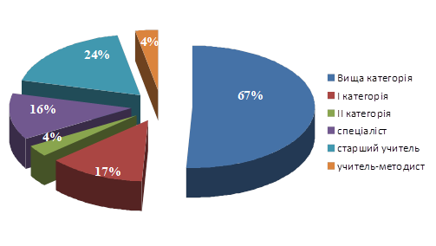
Підвищення рівня педагогічної майстерності педагогів проходило шляхом курсової перепідготовки, через регіональні та шкільні методичні об’єднання, шляхом самоосвіти. Головною метою роботи методичних об’єднань є підвищення фахової та методичної компетентності педагогічних кадрів і приведення їх до рівня сучасних вимог.
Належна робота здійснюється в напрямку підвищення фахової майстерності вчителів. План курсової підготовки виконується.
За наслідками атестації у 2022 році 1 вчитель підтвердив кваліфікаційну категорію «спеціаліст вищої кваліфікаційної категорії» та педагогічне звання «старший учитель», 2 педагоги підвищили кваліфікаційні категорії.
Адміністрацією школи було систематизовано досвід роботи вчителів, що атестувалися.
Окрім того, 8 педагогів ліцею дистанційно пройшли навчання в Комунальному навчальному закладі Київської обласної ради «Київський обласний інститут післядипломної освіти педагогічних кадрів» за ліцензованою програмою підвищення кваліфікації з методики викладання навчальних предметів у 5-6 класах закладів загальної середньої освіти.
Робочі місця адміністрації, бібліотекаря, соціального педагога, практичного психолога автоматизовані. Адміністрацією використовується придбане програмне забезпечення з питань управлінської діяльності: успішно впроваджено у роботу проект ІСУО, використовуються платформи Classroom, Zoom, «Електронний план роботи школи», програма автоматичного складання розкладу уроків тощо. В освітньму процесі використовуються електронні енциклопедії, довідники та інші електронні засоби. У ліцеї є 2 комп’ютерні класи, в яких за необхідністі мають змогу працювати усі вчителі-предметники. Усі класи початкової школи та кабінети української мови та літератури, зарубіжної літератури, історії, математики, англійської мови, біології також мають мультимедійне та інше сучасне обладнання. Діють 9 мультимедійних класів, які обладнані ноутбуками, мультимедійними проекторами, інтерактивними дошками, сканером, принтерами тощо. Класи з мультимедійним обладнанням та методичний кабінет під’єднано до всесвітньої мережі Інтернет. Усі педагоги забезпечені ПК, планшетами, хромбуками тощо,
що дає змогу проводити сучасні уроки та за потреби організовувати повноцінне навчання за дистанційною формою.
З 01 вересня 2022 року педагогічний колектив перейшов на використання сучасної освітньої платформи HUMAN Школа, яка допомагає впроваджувати кращі світові інновації у сфері освіти.
За фінансової підтримки Петрівської сільської ради проведена велика робота із створення безпечного освітнього середовища в умовах воєнного стану з облаштування найпростішого укриття: виділено та освоєно коштів на проведення капітального та поточного ремонту укриття на суму 1 376 175 грн. 92 коп. Придбано генератор для газової котельні на суму 89 273,00 грн., теплогенератор модульний 250 кВт на суму 1 400 000,00 грн. Проведено ремонтні роботи у газовій котельні: замінено вікна, двері, відремонтовано дах. У пошкоджених внаслідок обстрілів військами рф приміщеннях до 01.09.2022р. замінено вікна, відремонтовано дах.
Створений новий освітній простір для учнів 1-5-их класів за принципами НУШ. Так у класних кімнатах облаштовані зони для навчально-пізнавальної діяльності, для змінних тематичних осередків, для гри та художньо-творчої діяльності, куточки живої природи для проведення дослідів, зона відпочинку, дитяча класна бібліотечка, осередок вчителя.

Старша школа навчається за програмою історично-правового, математичного та профілю української філології.

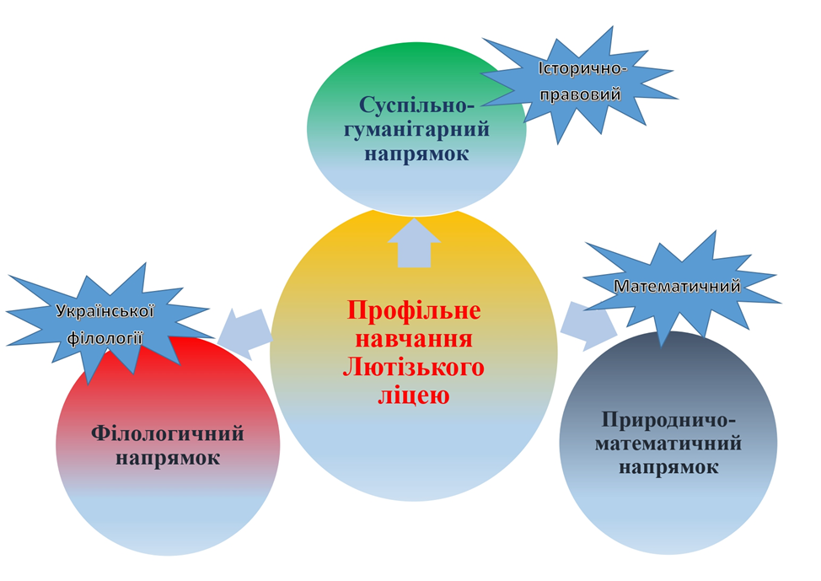

Перед ліцеєм відкриваються нові перспективи: зміцнюючи матеріально-технічну базу, забезпечити широкий спектр допрофільної підготовки учнів 7-9 класів та надавати грунтовні знання у профільній школі учням 10-12 класів, охоплювати змістовною позашкільною освіту через роботу
різноманітних гуртків. Кадрове забезпечення та досягнення педагогів закладу дають змогу, враховуючи побажання батьків та здобувачів освіти, у новому навчальному році для старшої школи організувати навчання за філологічним, природничо-математичним, суспільно-гуманітарним напрямками та створити групи української філології, математичного та історико-правового профілів.
У 2022 році чітко та злагоджено працювало МО вчителів природничо-математичного циклу (керівник старший учитель Шумейко Л.М.). Учителі практикують різні типи уроків із застосуванням ІКТ, використовують ущільнене опитування, групові та індивідуальні форми роботи, різні види фронтальних робіт, добирають диференційовані різнорівневі завдання, здійснюють міжпредметні зв’язки. Педагоги постійно дбають про високий рівень навчання учнів, прищеплюють любов до праці, виховують відповідальне ставлення до справи. В основі їх роботи – особистість учня, його індивідуальні можливості.
Учителі дають якісну підготовку здобувачам освіти для участі в природничо-математичних олімпіадах не тільки на рівні ліцею чи зональному рівні. Як результат кожного року маємо призерів та переможців різних етапів олімпіад та конкурсу-захисту МАН. Не був винятком і минулий рік. У 2022 році переможцем ІІІ етапу Всеукраїнського конкурсу-захисту науково-дослідницьких робіт учнів-членів МАН України стала Трощин Анастасія у секції прикладна математика, а Гурська Валерія, Сєрік Ірина, Чернишенко Каріна стали переможцями ІІ (обласного) етапу Всеукраїнського конкурсу-захисту науково-дослідницьких робіт учнів-членів МАН України у секціях астрономія та астрофізика, біологія людини, медицина. Учень 7-А класу Рафальський Дмитро посів ІІ місце у ІІІ (обласному) етапі Всеукраїнської олімпіади з трудового навчання (технічні види праці).
Підготували учнів не менш талановиті педагоги-наставники:
Давидок Володимир Петрович, Шумейко Лариса Михайлівна, Сисуєв Віктор Георгійович. До участі у дослідницій роботі стимулює не тільки потяг до знань, а й належна оцінка їхньої діяльності Петрівською сільською радою: учні та їх наставники отримують стипендії. Учитель фізики Сисуєв В.Г. отримав Подяку від Міністра освіти та науки України Сергія Шкарлета.
Педагоги координують участь учнів школи у міжнародних та всеукраїнських інтерактивних конкурсах «Колосок», «Левеня», «Кенгуру», «Геліантус» та інших, в яких досягнуті добрі та високі результати.
У 2022 році учні школи стали переможцями і призерами у ІІ регіональному етапі Всеукраїнських учнівських олімпіад з базових дисциплін та інтелектуальних конкурсів.

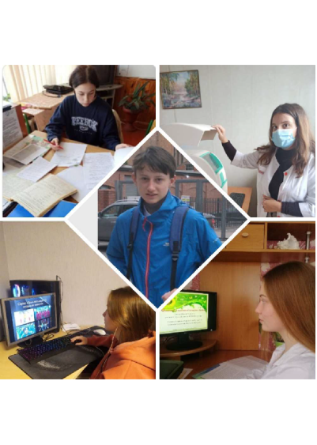

№  пп | Прізвище, ім’я, по батькові | Дата народження | Клас | Вчитель | Бали | Місце

з географії
1 | Гурська Валерія | 19.11.  2004 | 11 | Мартиненко Василь Миколайович | 30 | ІІ
З фізики
2 | Бутенко Христина Романівна | 13.09.  2008 | 7 | Федас Ольга Миколаївна | 17 | ІІ
3 | Вичирська Анастасія Аскольдівна | 21.09.  2007 | 8 | Федас Ольга Миколаївна | 15 | ІІІ
4 | Трощин Анастасія Олександрівна | 21.12.  2004 | 11 | Федас Ольга Миколаївна | 20 | ІІ
З ХХІІ Міжнародного конкурсу з української мови імені Петра Яцика
5 | Сащук Софія Тарасівна | 22.03.  2013 | 3 | Пиріг Альбіна Іванівна | 23 | ІІІ
6 | Вдовцова Марія Володимирівна | 21.07.  2011 | 4 | Маковська Ірина Михайлівна | 23 | ІІ
7 | Бутенко Христина Романівна | 13.09.  2008 | 7 | Лукаш Ніна Василівна | 39 | ІІ
8 | Смілянець Вероніка Олександрівна | 18.04.  2008 | 8 | Романенко Антоніна Григорівна | 34,5 | ІІ
9 | Єременко Аліна Сергіївна | 19.11.  2004 | 11 | Романенко Антоніна Григорівна | 39,5 | ІІ
З історії
10 | Сєрік Ірина Валентинівна | 07.07.  2007 | 9 | Мартиненко Василь Миколайович | 16 | ІІІ
11 | Солодинський Артем Андрійович | 19.11.  2005 | 10 | Мартиненко Василь Миколайович | 22 | ІІ
12 | Гурська Валерія Євгеніївна | 13.04.  200 | 11 | Мартиненко Василь Миколайович | 25 | ІІ
З англійської мови
13 | Коваленко Віктор Олексійович | 08.04.  2007 | 8 | Нагорська Олена Іванівна | 109 | І
14 | Єременко Аліна Сергіївна | 19.11.  2004 | 11 | Гиренко Леся Йосипівна | 111 | І
15 | Маленчук Марина |  |  | Гиренко Леся Йосипівна | 99 | ІІ
З хімії
16 | Бутенко Христина Романівна | 13.09.  2008 | 7 | Шумейко Лариса Михайлівна | 32 | ІІІ
17 | Смілянець Вероніка Олександрівна | 18.04.  2008 | 8 | Шумейко Лариса Михайлівна | 32 | ІІІ
З ХІІ Міжнародного мовно-літературного конкурсу учнівської та студентської молоді імені Тараса Шевченка
18 | Бутенко Христина Романівна | 13.09.  2008 | 7 | Лукаш Ніна Василівна | 21 | ІІ
19 | Єременко Аліна Сергіївна | 19.11.  2004 | 11 | Романенко Антоніна Григорівна | 24 | І
З біології
20 | Левковець Олена Олександрівна | 28.01  2008 | 8 | Шумейко Лариса Михайлівна | 23 | ІІ
21 | Сєрік Ірина Валентинівна | 07.07.  2007 | 9 | Шумейко Лариса Михайлівна | 26 | ІІ
22 | Синиця Наталія Андріївна | 01.06.  2006 | 11 | Шумейко Лариса Михайлівна | 26 | ІІ

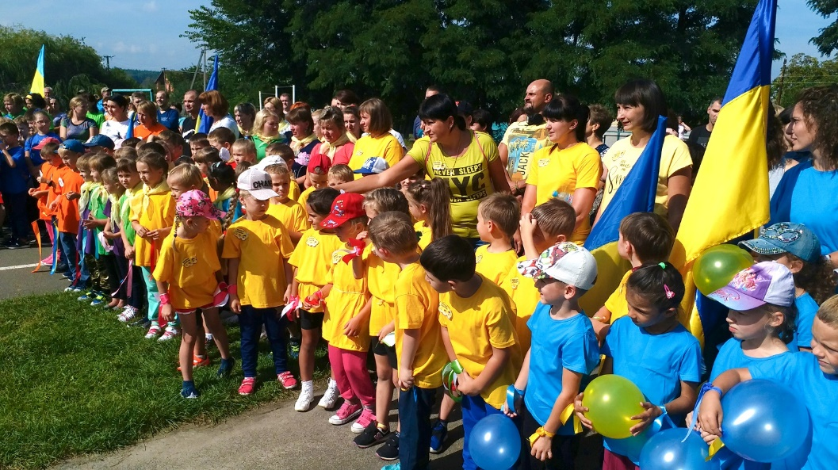

Стабільно висока якість навчання в учнів початкової ланки. Педагоги Пономаренко О.В. та Маковська І.М. впроваджують сучасні педагогічні технології (зокрема, науково-педагогічний проект «Росток»), Мартиненко М.М. та Костюченко С.М. використовують активні методи роботи, глибоко знають індивідуальні особливості кожного учня, диференціюють освітній процес. Щороку учні є учасниками районного етапу Міжнародного конкурсу знавців української мови імені Петра Яцика.
Крім того працюють кабінети естетичного виховання, читальна зала із місцями для індивідуальних занять, функціонує спортивна зала. Проте вони потребують сучасного матеріально-технічного наповнення, особливо спортивна зала, яка зазнала значних пошкоджень внаслідок масованого обстрілу військами рф.
У закладі реалізується Концепція профільного навчання в старшій школі. Починаючи з 7-ого класу глибоко вивчаються професійні наміри учнів, потреби батьків. Росте свідомість учнів 8-9 класів у виборі напрямку навчання, розуміння вчителями та громадськістю соціальної значимості профілізації старшої школи. У цьому році були введені такі курси за вибором та факультативи: «Практикум з культури українського мовлення», «Мистецтво слова», «Практичне право», «Основи креслення», «Крилаті вислови та їх літературні першоджерела» тощо.
Систематично, відповідно до планів, проводилися:
- засідання педагогічної ради;
- наради при директору;
- інструктивно-методичні наради;
- засідання методичної ради;
- засідання методичних об’єднань вчителів.

Через повномасштабне вторгнення в Україну військ рф та переведення навчальних закладів на дистанційну форму навчання, з метою забезпечення права громадян на отримання загальної середньої освіти педколективом була налагоджена робота з надання освітніх послуг за дистанційною формою.
Враховуючи вікові особливості та технічні умови учнів, для дистанційної роботи використовувались різні форми організації навчання. Було створено
групи у Viber, Classroom для учнів і батьків, використовується сучасна освітня платформа HUMAN Школа, затверджено окремий розклад занять та перевірних контрольних робіт. Діти та батьки були ознайомленні з особливостями дистанційного навчання, розкладом уроків і термінами виконання завдань. Здобувачі освіти та їх батьки мали змогу переглядати відеоуроки, що мало позитивний вплив на самому початку запровадження дистанційного навчання. Адже без візуального контакту із вчителем, молодшим школярам було важко зрозуміти, як вони мають навчатися самостійно.
Щодня, за розкладом учні отримували завдання, рекомендації. Якщо вивчалася нова тема, то вона супроводжувалася аудіо поясненням вчителя чи переглядом відеоуроків, презентацій. Виконані завдання учні фотографували та відправляли на перевірку у приватні повідомлення. Для перевірки якості засвоєння вивченого матеріалу використовували сайт «На Урок», де учні проходили тестування. Учні школи також оцінювалися в асинхронному режимі, виконуючи завдання в зручний час. Результати оцінювання навчальних досягнень фіксувалися в довільній формі вчителем і індивідуально повідомлялися учню. Основною метою оцінювання в умовах дистанційного навчання була не перевірка й контроль, а забезпечення зворотного зв’язку вчителя з учнями. Кількість робіт, які підлягали поточному оцінюванню та передбачали фіксацію оцінки в класному журналі, під час дистанційного навчання було оптимізовано з метою уникнення перевантаження учнів. Якщо ж діти не мали доступу до Інтернету, тоді завдання та щоденні консультації надавалися дітям в телефонному режимі або через відеозв’язок.
Для ефективної роботи проведено онлайн-навчання для педагогічних працівників ліцею у рамках програми Міністерства освіти і науки України «Цифрові інструменти Google для освіти». 100 % учителів володіють ІКТ і застосовують їх в освітньому процесі.
МО класних керівників у 2022 н.р. мало за мету підвищити загальну педагогічну фахову майстерність класних керівників, надати їм методичну допомогу через реалізацію Концепції виховання молоді та Концепції національно-патріотичного виховання в системі освіти України до 2025 року, які мають на меті конкретизувати основні напрями навчання й виховання, що розроблені Державною національною програмою "Освіта" ("Україна ХХІ століття"), Законами України «Про освіту», "Про загальну середню освіту", наповнити їх реальним змістом з урахуванням особливостей нашого регіону, традицій, специфіки нашого закладу освіти та системи виховної роботи, яка склалася в ньому. Сьогодні стало реально можливим виховувати молодь на основі всебічного врахування особливостей способу життя, традицій, звичаїв, історичного шляху розвитку культури і ментальності розвитку.
Тому у 2022 році класні керівники працювали над проблемою "Формування громадянських якостей школярів через різні напрями виховної роботи ", велику увагу педколектив приділяючи національно-патріотичному,
громадянському та морально-правовому вихованню. Значна увага приділяється питанням формування здорового способу життя, виробленню вміння правильно поводитися у критичних життєвих ситуаціях, надання необхідної допомоги собі та оточуючим.
У 2022р. дійснювалися заходи у співпраці із Службою у справах дітей Петрівської сівльської ради та поліцейськими громади щодо профілактики дитячої бездоглядності та правопорушень, правової і психологічної підтримки дітей, які потрапили в складні соціальні умови. Було проведено акції "Анти-СНІД", "Антинаркотик" до Всесвітнього дня боротьби зі СНІДом, акції з підтримки військових ЗСУ та постраждалих внаслідок військової агресії рф, зокрема колектив активно долучився до проведення благодійного ярмарку «Підтримай своїх».
Педагоги нашого закладу прагнуть зробити шкільне життя дітей насиченим, змістовним, цікавим. Тому склалася система роботи з учителями, громадськими організаціями, органами учнівського самоврядування, що дає належні стабільні результати.
У закладі створено та ефективно працює учнівське самоврядування «Партнер». На належному рівні здійснюється зв'язок із органом місцевого самоврядування Петрівською сільською радою, державними підприємствами та громадськими організаціями.
Належна увага відводиться співпраці з батьками, які є активними учасниками освітнього процесу. Враховується думка, запити і потреби батьків при плануванні заходів та у виборі стратегії розвитку.
Реалізуються завдання із зміцнення матеріально-технічної бази.
Щоденна клопітка робота колективу ліцею сприяє системній організації роботи педагогічного, учнівського та батьківського колективів.

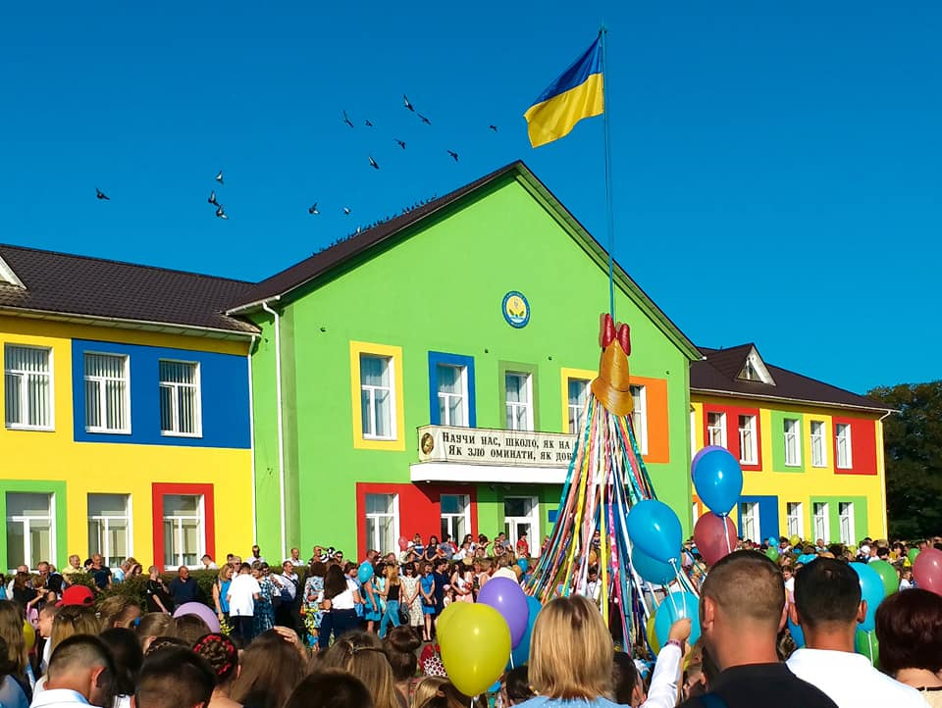

Директор Олексій ГАЙДЕНКО

